中文期刊服务平台7.0使用手册

《中文期刊服务平台7.0》是以中文期刊资源保障为基础，以数据整理、信息挖掘、情报分析为路径，以数据对象化为核心，面向知识服 务与应用的一体化服务平台。平台采用了先进的大数据构架与云端服务模式，通过准确、完整的数据索引和数据对象，着力为读者及服务机构营造良好的使用环境和 体验。

《中文期刊服务平台7.0》具有以下功能特色——
智能的文献检索系统：联想式信息检索模式大大提高检索效率；
灵活的聚类组配方式：任意检索条件下对检索结果进行再次组配；
深入的引文追踪分析：深入追踪研究课题的来龙去脉；
详尽的计量分析报告：快速掌握相关领域内的前沿学术成果；
精确的对象数据对比：两两对象之间的知识脉络关联及延伸；
完善的全文保障服务：全方面的资源获取渠道；
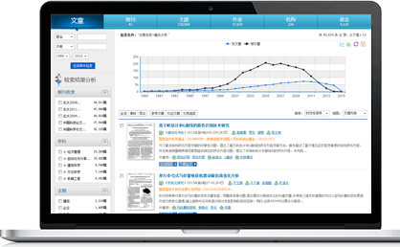

期刊文献检索流程介绍

第一步，打开平台并登录
打开“中文期刊服务平台7.0”（以下简称“平台”）并登录；

第二步，设定检索条件
默认执行基本检索方式，点击“检索”按钮进入检索结果页，查看检索结果信息，反复修正检索策略从而获取最佳检索结果。或者切换到高级检索、期刊导航等方式获得检索内容。
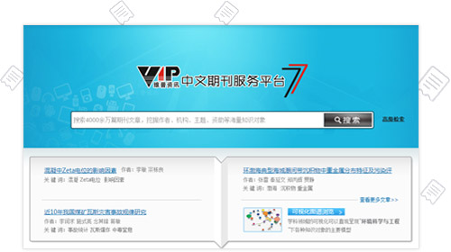

基本检索
在平台首页的检索框直接输入检索条件进行检索，该检索条件可以是题名、刊名、关键词、作者名、机构名、基金名等字段信息。

高级检索
提供向导式和检索式两种检索方式，运用逻辑组配关系，方便用户查找多个检索条件限制下的文献。
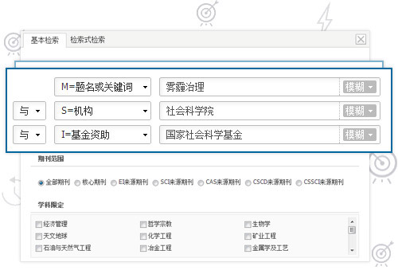

向导式检索
如需查看“雾霾治理”方面的，作者所属机构为“社会科学院”的，由“国家社会科学基金”赞助的期刊文献，则可以在高级检索-向导式检索页面做以下设置。
增加检索字段类型，并保持三个字段限制方式：
在“M=题名或关键词”类型的文本框内，输入“雾霾治理”字段；
在“S=机构”类型的文本框内，输入“社会科学院”字段；
在“I=基金资助”类型的文本框内，输入“国家社会科学基金”字段。
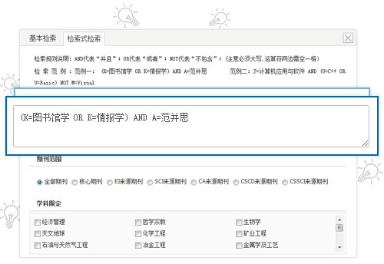

检索式检索
读者可在检索框中直接输入字段标识和逻辑运算符来发起检索。如若系统显示未找到结果，则表示输入的检索式有错或者在该条件检索下无 结果，请返回检索界面重新输入正确检索表达式或切换到其他方式获得检索内容。检索规则说明：AND代表“并且”；OR代表“或者”；NOT代表“不包 含”；(注意必须大写,运算符两边需空一格)，检索式范例： (K=图书馆学OR K=情报学) AND A=范并思。

第三步，筛选检索结果
中文期刊服务平台7.0提供了基于检索结果的发文被引分析、分面聚类筛选、多种排序方式等检索优化服务。方便用户快速找到目标期刊文献。
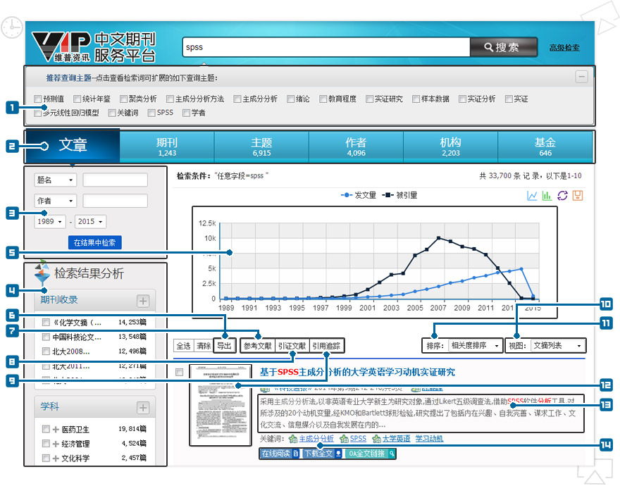

页面说明：
- 查询主题扩展对检索关键词进行联想式主题扩展，您可以按需勾选主题再次检索；
- 查询对象切换系统提供“文章”、“期刊”、“主题”、“作者”、“机构”、“基金”对象切换，您可以点击不同的对象模块按需查看；
- 结果二次检索系统提供基于本次检索结果下的二次检索功能，您可以先选择检索类型并输入检索词，点击“在结果中检索”，实现按需缩小或扩大检索范围，精炼检索结果；
- 检索结果聚类系统提供基于检索结果的期刊范围、所属学科、相关主题、相关机构、发文作者等分面聚类功能，您可以通过左聚类面板浏览并勾选目标分类，然后在聚类工具中查看并确定所选分类，点击“执行”后即可筛选出需要的文献资料，达到自由组配查看资源的目的；
- 发文被引统计系统支持对任意检索结果进行发文量、被引量年代分布统计，通过图表的形式给予展示。您可以切换图表类型或者将图表保存至本地；
- 文献题录导出系统支持文献题录信息的导出功能，支持的导出格式为TEXT、XML、NoteExpress、Refworks、EndNote。您可以勾选目标文献，点击“导出”按钮后选择适当的导出格式实现此功能；
- 参考文献查看系统支持单篇或多篇文献的参考文献查看，您可以在文献列表页勾选目标文献，点击“参考文献”按钮后，实现相应信息浏览；
- 引证文献查看系统支持单篇或多篇文献的引证文献查看，您可以在文献列表页勾选目标文献，点击“引证文献”按钮后，实现相应信息浏览；
- 引用追踪分析系统支持单篇或多篇文献的引用分析报告查看，您可以在文献列表页勾选目标文献，点击“引用追踪”按钮后，实现相应信息浏览；
- 查看视图切换系统支持文摘列表、标题列表、详细列表三种文献查看方式，您可以按需进行视图切换；
- 检索结果排序系统提供相关度排序、被引量排序和时效性排序多种排序方式，您可以从不同侧重点对检索结果进行梳理；
- 首页信息预览在文摘列表视图下您可以将鼠标放置在目标文献的缩略图上，系统会自动放大该区域图片，以实现文献的详情预览；
- 文献细览查看您可以点击文献题名进入文献细览页，查看该文献的详细信息和知识节点链接。
- 全文保障服务在线阅读、全文下载、原文传递、OA全文链接等多途径的全文服务模式。

第四步，获取文献全文
在检索结果页面点击文献名，即可查看当前文献的详细信息，并进一步实现多种操作。
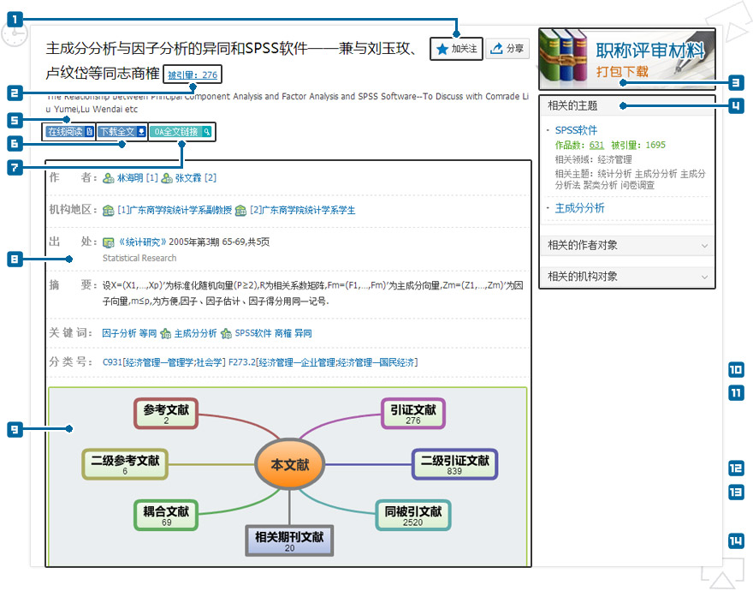

页面说明：
- 关注下载文献扫描“加关注”下的二维码，可以将期刊文献直接下载到移动设备上；
- 被引情况查看可查看该篇文献的引证文献明细；
- 下载评审材料可一键下载该篇文献用于职称评审的相关资料（包括pdf全文、封面、封底、目录）；
- 相关对象面板可查看与该篇文献相关的主题、作者、机构等对象；
- 在线阅读按钮可在线对该篇文献进行全文阅读；
- 下载全文按钮可将该篇文献下载保存到本地磁盘；
- OA全文链接可开放获取的文献即会出现此按钮，点击按钮后链接到该本期刊的官方OA页面；
- 细览展示面板可获取该篇文献的详细信息，点击知识点链接即可查看相应对象内容；
- 知识梳理导图可全方位获取该篇文献的参考引用关系，点击相关节点后即可查看详情；

期刊文献导航流程介绍

第一步，打开期刊导航页面
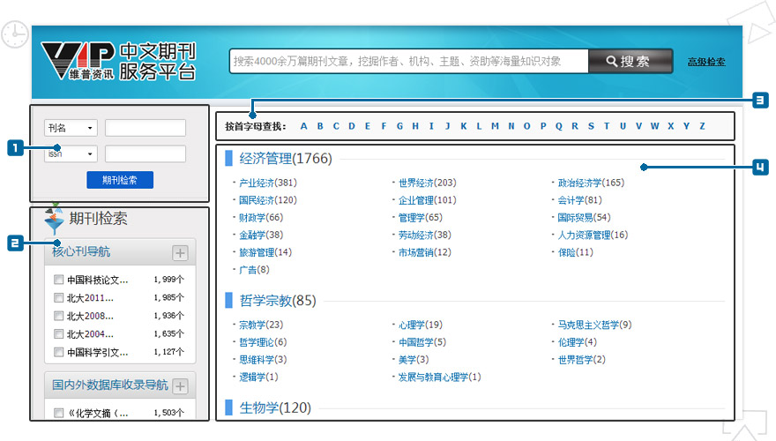
打开“中文期刊服务平台7.0”，点击“期刊导航”按钮，进入期刊导航页面。

页面说明：
- 期刊检索面板您可以切换检索入口，实现期刊资源的检索；
*系统支持以下检索入口：“刊名”、“ISSN”、“CN”、“主办单位”、“主编”、“邮发代号”，方便您按需切换。
- 聚类筛选面板系统提供核心刊导航、国内外数据库收录导航、地区导航、主题导航多种期刊聚类方式，方便您按需进行切换；
- 按首字母查找您可以通过首字母的方式查找期刊；
- 按类别浏览您可以通过学科类别的方式浏览期刊；

第二步，设定期刊检索条件
期刊导航分为期刊检索查找、期刊导航浏览两种方式。
*如果您已经有明确的期刊查找对象，建议您用期刊检索的方式快速定位到该刊；如果您没有明确的期刊查找对象，建议您用期刊导航的方式自由浏览期刊。
范例①：使用检索的方式找到期刊《中国矿业》
在期刊检索面板 “刊名”后的文本框内，输入“中国矿业”，点击“期刊检索”按钮；
在期刊检索结果页面，找到目标期刊“中国矿业”，点击期刊名链接，即可查看该期刊详细信息。
范例②：使用浏览的方式找到期刊《中国矿业》
在期刊导航页面右侧的学科细分列表，找到“矿业工程”分类并点击；
在期刊列表页面找到目标期刊“中国矿业”，点击期刊名链接，即可查看该期刊详细信息。

第三步，获取目标期刊资源
在期刊检索结果页面，找到期刊《中国矿业》，点击刊名即可浏览详细信息。
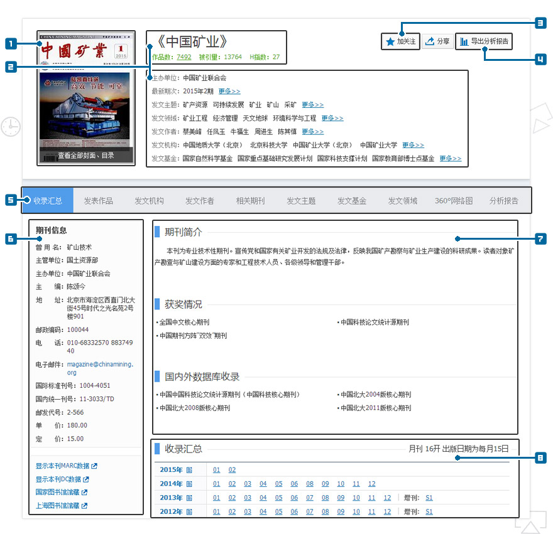

页面说明：
- 封面目录查看点击查看期刊封面、封底及目录信息；
- 发文情况概览查看期刊最新发文信息；
- 关注下载期刊扫描二维码即可将期刊文献下载到移动设备；
- 导出分析报告点击查看期刊计量分析报告并下载；
- 相关标签切换切换不同标签查看相应信息；
- 期刊详情展示查看期刊基本信息；
- 期刊价值展现查看期刊获奖及被国内外数据库收录情况；
- 期刊收录汇总点击链接查看该期次期刊发表的文献信息；

特色功能介绍

聚类组配
检索结果页面的左聚类面板支持“被引范围”、“作者”、“机构”、“年份”、“期刊”、“期刊收录”、“学科”、“主题”等多类别层叠筛选，您可以在任意检索条件下对检索结果进行再次组配，以提高资源筛选效率。
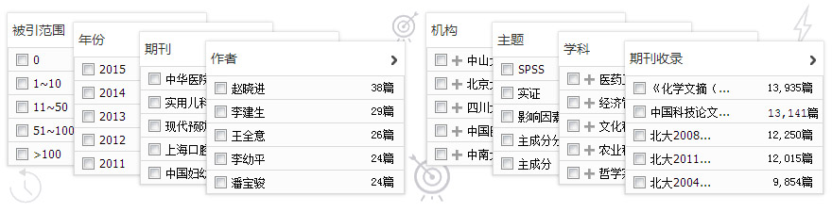

引用追踪
针对任意单篇或多篇文献，提供其参考文献、引证文献、引用追踪的延伸查询功能，帮助您深入的追踪研究课题的来龙去脉，直观地分析研究课题的总体 发展趋势和学术影响力情况，系统的解读该课题目前是否具有潜在挖掘价值。您可以在检索结果页点击“引证追踪”按钮，在引文报告页查看相应信息。
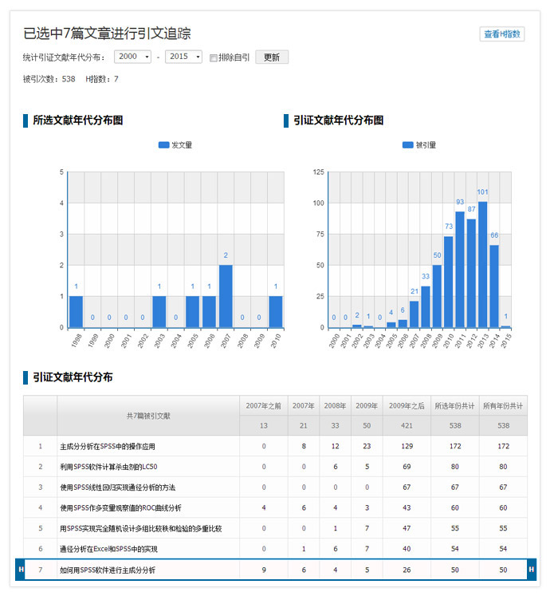

知识梳理
系统提供基于该文献的引证体系梳理导图，帮助您快速了解该文献的参考引证情况。
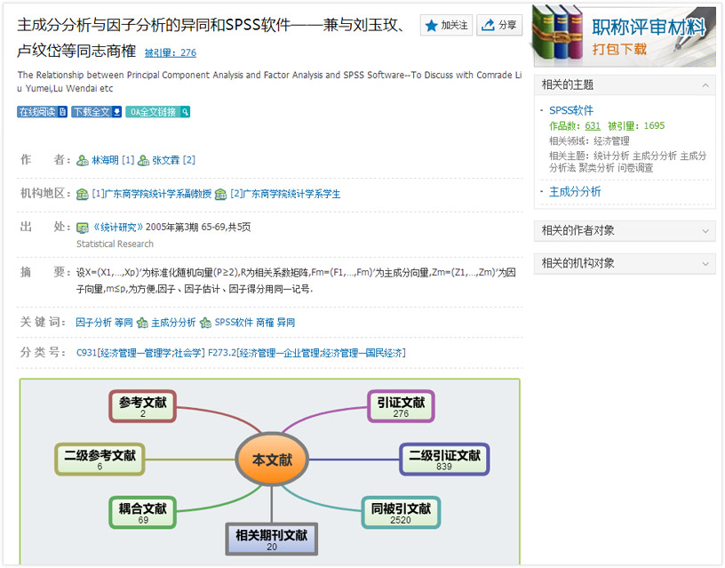

计量报告
平台提供基于任意对象的计量分析报告，该报告是以学术计量体系为理论基础，以大数据分析为技术储备，以中文科技期刊数据库为数据原型，经过严密的计算后自动生成的。通过阅读该报告，您可以快速掌握相关领域内的前沿学术成果，了解相关学术信息。
范例：如需查看“中国社会科学院”的学术计量报告，您可以在平台首页进行对象检索，进入该对象细览页后点击“分析报告”按钮，即可查看相应内容。
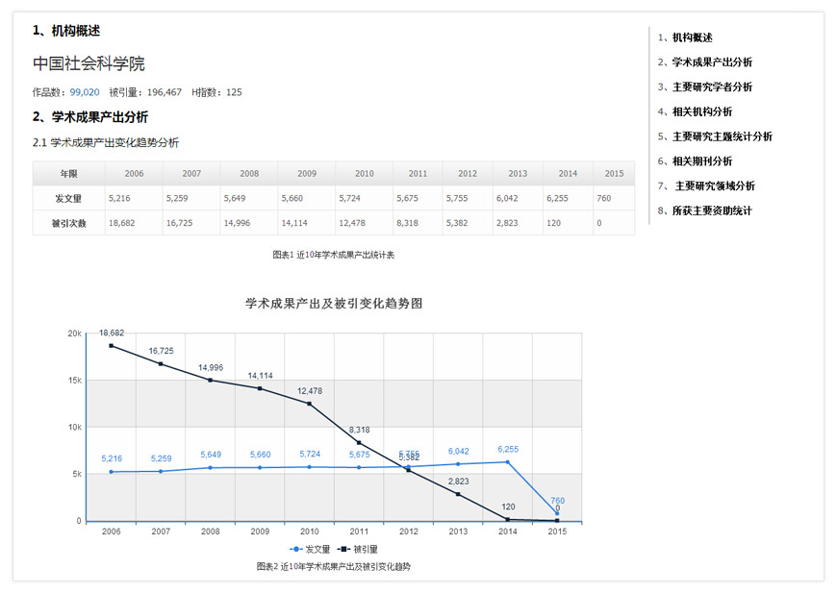

对象比较
系统提供“作者”、“机构”、“基金”、“期刊”、“主题”等同类对象之间的产出对比报告。您可以按需勾选比较对象，点击“对象比较”按钮来查看相应信息。
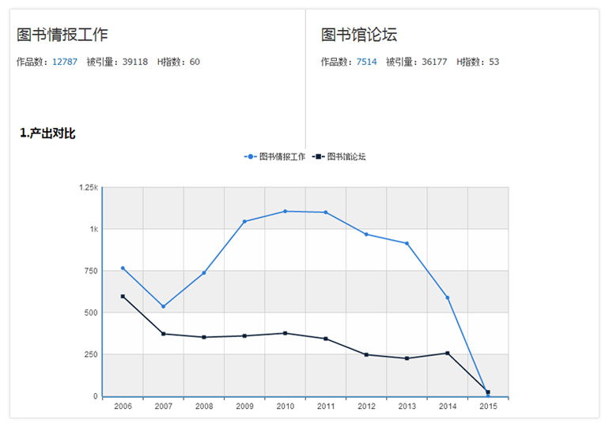

对象导航
您可以通过“学科”、“地区”、“期刊”、“主题”、“作者”、“机构”、“基金”等对象导航方式查看期刊文献信息。
学科导航您可以通过切换学科类别的方式查看对应期刊文献信息；
地区导航您可以通过点击地区标签或者平面地图直接定位的方式查看对应期刊文献信息；
您也可以通过其他对象导航的方式查看对应期刊文献信息，系统现支持以下几种方式：
期刊导航 主题导航 作者导航 机构导航 基金导航
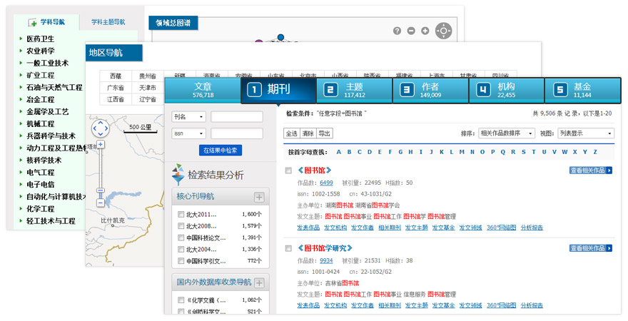

职称评审材料打包下载
文献细览页的“职称评审材料打包下载”按钮，提供用于职称评定的相关资料下载，包括文献pdf全文、目录、封面、封底信息。
